重庆市垫江第二中学校
2026年单位预算情况说明

一、单位基本情况
（一）职能职责
1．实施高中和初中基础教育；实施高中阶段教育，适龄青少年义务教育，全面推进素质教育；负责学校卫生、安全、稳定，学校经费与校产管理，师资队伍建设，制定本区域教育发展规划2．受县教育行政部门委托，做好党的教育方针及教育法规贯彻落实，全面推进素质教育。负责学校教育教学、教育科研、师资队伍、学校经费收支与校产管理与指导；负责教育统计；负责落实其他工作。协助所在乡镇人民政府做好适龄青少年依法接受义务教育的工作。
（二）单位构成
学校设有办公室、德育处、安稳办、教务处、教科处、后勤处、团委、工会以及党总支、文科支部、理科支部、后勤支部。
二、单位收支总体情况
（一）收入预算：2026年年初预算数4381.78万元，其中：一般公共预算拨款4054.79万元，政府性基金预算拨款0万元，财政专户管理资金预算收入123.50万元，事业收入0万元，其他收入60.00万元，上年结转结余资金143.49万元；收入较去年增加了79.18万元，主要是一般公共预算财政拨款增加了163.91万元，上年结转结余资金等单位资金减少了84.73万元。
（二）支出预算：2026年年初预算数4381.78万元，其中：一般公共服务支出0万元，教育支出3321.71万元，社会保障和就业支出699.05万元，卫生健康支出159.03万元，住房保障支出202.00万元，其他支出0万元；支出较去年增加了79.18万元，主要是基本支出减少了41.43万元，项目支出增加了120.61万元。
三、单位预算情况说明
2026年一般公共预算财政拨款收入4054.79万元，一般公共预算财政拨款支出4054.79万元，比2025年增加了163.91万元。其中：基本支出3657.66万元，比2025年增加了43.30万元，主要原因是教职工正常晋升、职级变化等人员经费增加，主要用于保障在职人员工资福利及社会保险缴费、离休人员离休费、退休人员补助等，保障工会经费、福利费用和培训费用的支出；项目支出397.13万元，比2025年增加了120.61万元，主要原因是校舍维修维护经费增加，主要用于学校正常运行所需的各种商品服务费的支出和教学、办公设备采购，校舍维修，改扩建等重点工作。
2026年政府性基金预算支出0万元，与2025年持平，2026年我单位无使用政府性基金预算拨款安排的支出。
四、“三公”经费情况说明
2026年“三公”经费预算0万元，与2025年保持相平。其中：因公出国（境）费用0万元，与2025年保持相平；公务接待费0万元，与2025年保持相平；公务用车运行维护费0万元，与2025年保持相平；公务用车购置费0万元，与2025年保持相平；主要原因是我单位无“三公”经费的预算收支。
五、其他重要事项的情况说明
（一）我单位不在机关运行经费统计范围之内。
（二）政府采购情况。我单位政府采购预算总额1.58万元：政府采购货物预算1.58万元、政府采购工程预算0万元、政府采购服务预算0万元；其中一般公共预算拨款政府采购1.58万元：政府采购货物预算1.58万元、政府采购工程预算0万元、政府采购服务预算0万元。
（三）绩效目标设置情况。2026年项目支出均实行了绩效目标管理，涉及一般公共预算当年财政拨款397.13万元。
（四）国有资产占有使用情况。截至2025年12月，我单位共有车辆0辆，其中一般公务用车0辆、执勤执法用车0 辆。2026年一般公共预算安排购置车辆0辆，其中一般公务用车0辆、执勤执法用车0辆。
（五）委托业务费使用情况。2026年财政拨款委托业务费支出0万元，我单位未安排委托业务费支出。
六、专业性名词解释
（一）财政拨款收入：指本年度从本级财政部门取得的财政拨款，包括一般公共预算财政拨款和政府性基金预算财政拨款。
（二）其他收入：指单位取得的除“财政拨款收入”、“事业收入”、“经营收入”等以外的收入。
（三）基本支出：指为保障机构正常运转、完成日常工作任务而发生的人员经费和公用经费。
（四）项目支出：指在基本支出之外为完成特定行政任务和事业发展目标所发生的支出。
（五）“三公”经费：指用一般公共预算财政拨款安排的因公出国（境）费、公务用车购置及运行维护费、公务接待费。其中，因公出国（境）费反映单位公务出国（境）的国际旅费、国外城市间交通费、住宿费、伙食费、培训费、公杂费等支出；公务用车购置费反映单位公务用车购置支出（含车辆购置税）；公务用车运行维护费反映单位按规定保留的公务用车燃料费、维修费、过路过桥费、保险费、安全奖励费用等支出；公务接待费反映单位按规定开支的各类公务接待（含外宾接待）支出。
单位预算公开联系人：杨老师 联系方式：023-74582721

附表：1.重庆市垫江第二中学校财政拨款收支总表
2.重庆市垫江第二中学校一般公共预算财政拨款支出预算表
3.重庆市垫江第二中学校一般公共预算财政拨款基本支出预算表
4.重庆市垫江第二中学校一般公共预算“三公”经费支出表
5.重庆市垫江第二中学校政府性基金预算支出表
6.重庆市垫江第二中学校收支总表
7.重庆市垫江第二中学校收入总表
8.重庆市垫江第二中学校支出总表
9.重庆市垫江第二中学校政府采购预算明细表
10.重庆市垫江第二中学校2026年项目绩效目标表

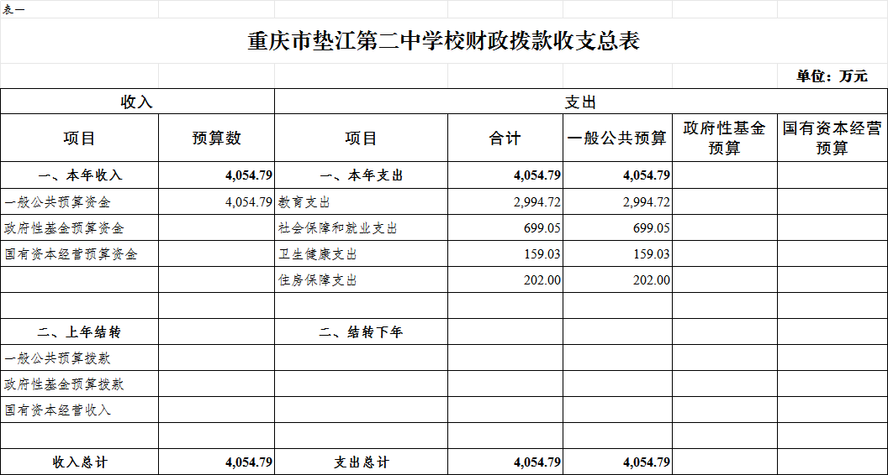

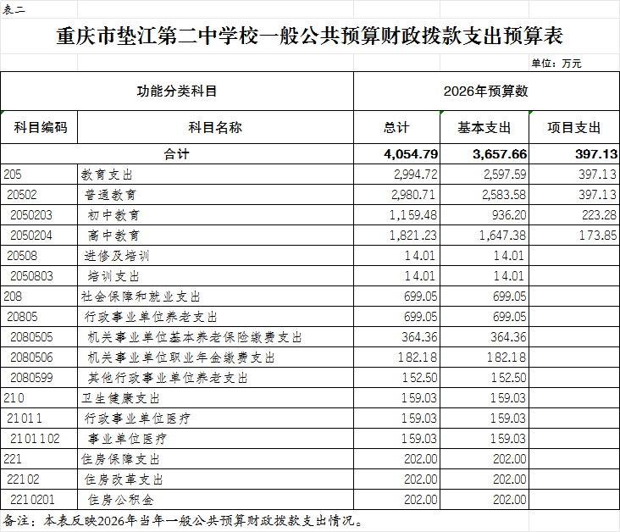

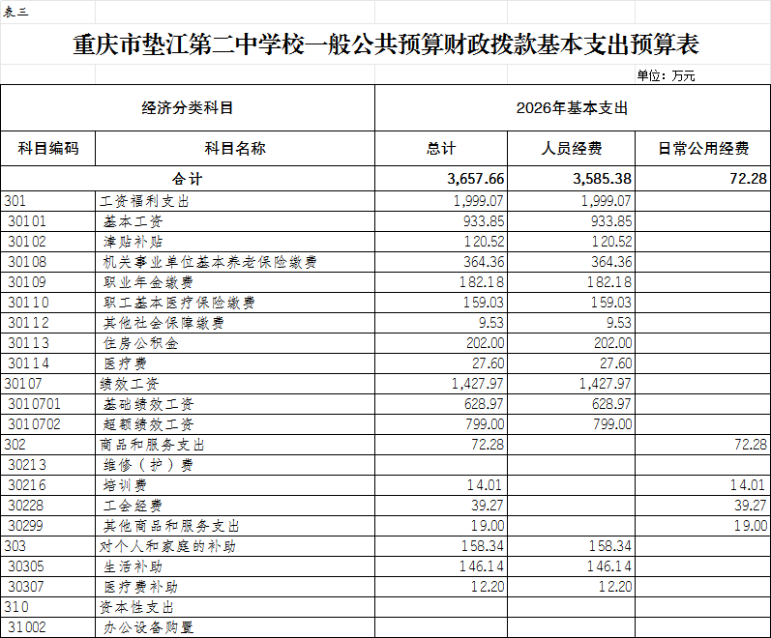

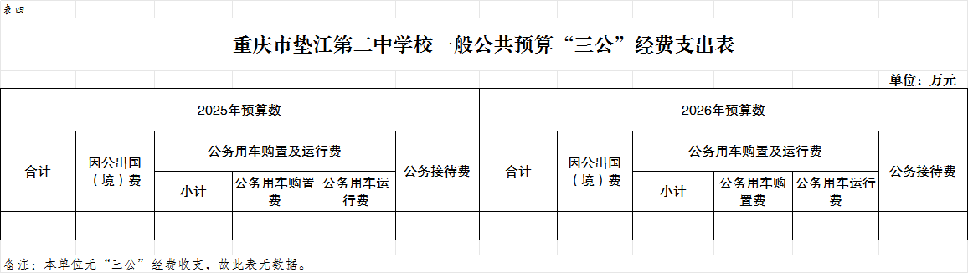

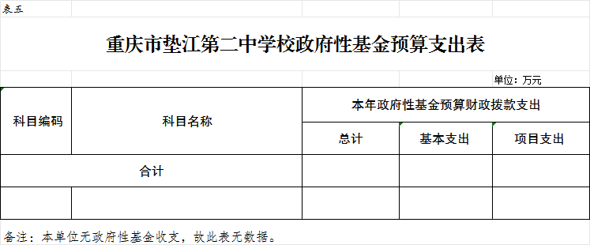
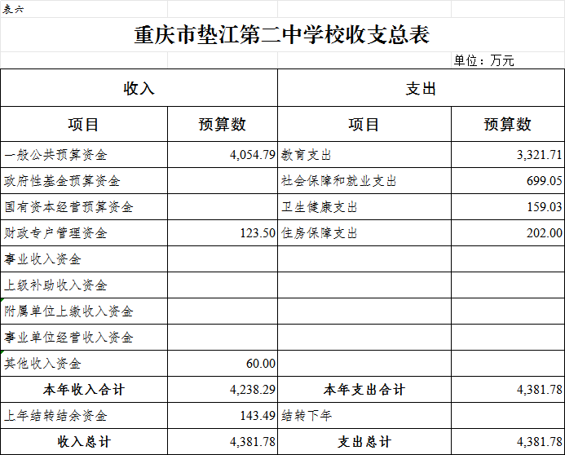

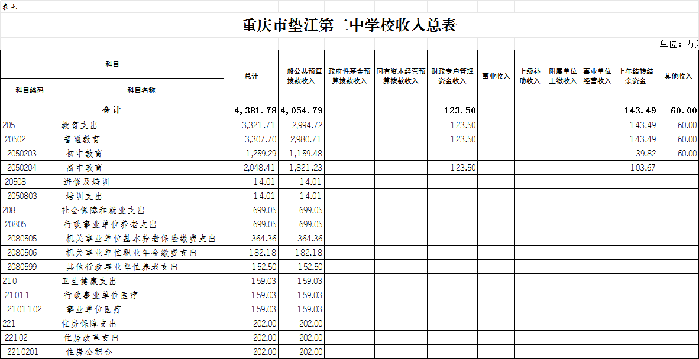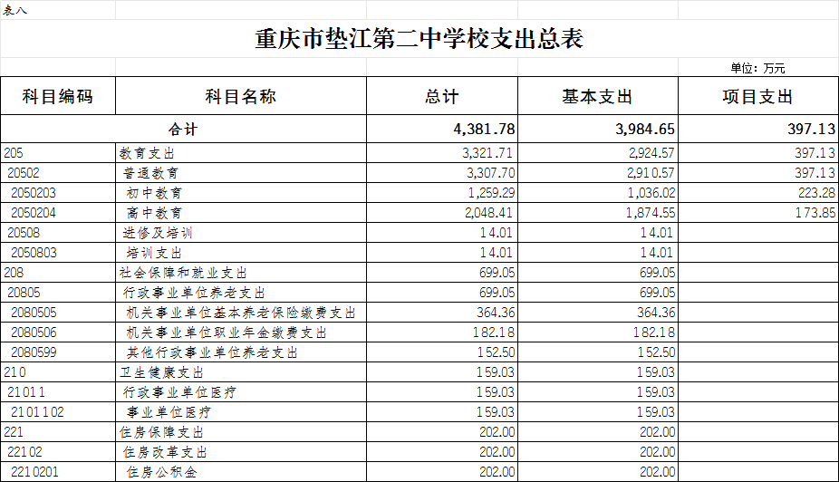

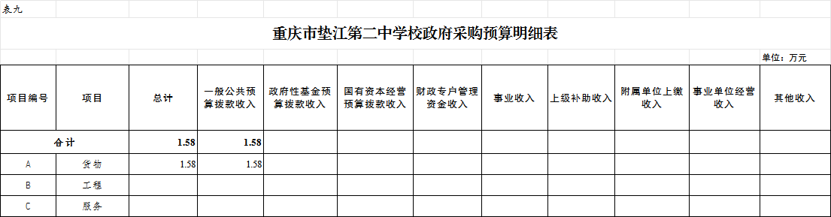

表十
重庆市垫江第二中学校2026年项目绩效目标表
填报单位： | 134102-重庆市垫江第二中学校
项目名称 |  | 50023126T000005414001-校园安全保障资金（市级重点） |  | 项目负责人及联系电话 |  | 杨洋023-74582721
主管部门 |  | 134-垫江县教育委员会 |  | 实施单位 |  | 134102-重庆市垫江第二中学校
预算执行率权重(%)： |  |  |  | 10
资金情况  （万元） |  | 年度资金总额： |  | 13.76
 |  | 其中：财政拨款 |  | 13.76
 |  | 其他资金
总  体  目  标 | 校园安全保障资金
绩  效  指  标 | 一级指标 | 二级指标 | 三级指标 | 指标性质 | 指标值 | 度量单位 | 权重（%）
绩  效  指  标 | 成本指标 | 经济成本指标 | 项目实施标准 | ≥ | 22936.33 | 元/人年 | 15
绩  效  指  标 | 产出指标 | 数量指标 | 覆盖人数 | ＝ | 6 | 人 | 15
绩  效  指  标 | 产出指标 | 质量指标 | 保障学校正常运转率 | ＝ | 100 | % | 15
绩  效  指  标 | 产出指标 | 时效指标 | 项目实施周期 | ＝ | 1 | 年 | 15
绩  效  指  标 | 效益指标 | 社会效益指标 | 学校安全得以更好保障 | 定性 | 更好 |  | 20
绩  效  指  标 | 满意度指标 | 服务对象满意度指标 | 学生、家长、社会满意度 | ≥ | 95 | % | 10
项目绩效目标表
(2026年度)
填报单位： | 134102-重庆市垫江第二中学校
项目名称 |  | 50023126T000005415108-乡村教师岗位生活补助（县级配套重点） |  | 项目负责人及联系电话 |  | 杨洋023-74582721
主管部门 |  | 134-垫江县教育委员会 |  | 实施单位 |  | 134102-重庆市垫江第二中学校
预算执行率权重(%)： |  |  |  | 10
资金情况  （万元） |  | 年度资金总额： |  | 64.80
 |  | 其中：财政拨款 |  | 64.80
 |  | 其他资金
总  体  目  标 | 乡村教师岗位生活补助
绩  效  指  标 | 一级指标 | 二级指标 | 三级指标 | 指标性质 | 指标值 | 度量单位 | 权重（%）
绩  效  指  标 | 产出指标 | 时效指标 | 项目实施周期 | ＝ | 1 | 年 | 15
绩  效  指  标 | 产出指标 | 质量指标 | 乡村教师生活得以改善 | ＝ | 100 | % | 15
绩  效  指  标 | 产出指标 | 数量指标 | 覆盖人数 | ＝ | 160 | 人 | 15
绩  效  指  标 | 成本指标 | 经济成本指标 | 项目实施标准 | ＝ | 4050 | 元/人年 | 15
绩  效  指  标 | 满意度指标 | 服务对象满意度指标 | 学生、家长、社会满意度 | ≥ | 95 | % | 10
绩  效  指  标 | 效益指标 | 社会效益指标 | 学校得以更好发展 | 定性 | 优 |  | 20
项目绩效目标表
(2026年度)
填报单位： | 134102-重庆市垫江第二中学校
项目名称 |  | 50023126T000005416036-城乡义务教育生均公用保障经费（市级重点） |  | 项目负责人及联系电话 |  | 杨洋023-74582721
主管部门 |  | 134-垫江县教育委员会 |  | 实施单位 |  | 134102-重庆市垫江第二中学校
预算执行率权重(%)： |  |  |  | 10
资金情况  （万元） |  | 年度资金总额： |  | 48.38
 |  | 其中：财政拨款 |  | 48.38
 |  | 其他资金
总  体  目  标 | 义务教育生均公用经费
绩  效  指  标 | 一级指标 | 二级指标 | 三级指标 | 指标性质 | 指标值 | 度量单位 | 权重（%）
绩  效  指  标 | 成本指标 | 经济成本指标 | 项目实施标准 | ≥ | 1114.73 | 元/人年 | 15
绩  效  指  标 | 产出指标 | 时效指标 | 项目实施周期 | ＝ | 1 | 年 | 15
绩  效  指  标 | 产出指标 | 质量指标 | 保障学校正常运转率 | ＝ | 100 | % | 15
绩  效  指  标 | 产出指标 | 数量指标 | 覆盖人数 | ＝ | 434 | 人 | 15
绩  效  指  标 | 效益指标 | 社会效益指标 | 学校得以更好发展 | 定性 | 优 |  | 20
绩  效  指  标 | 满意度指标 | 服务对象满意度指标 | 学生、家长、社会满意度 | ≥ | 95 | % | 10
项目绩效目标表
(2026年度)
填报单位： | 134102-重庆市垫江第二中学校
项目名称 |  | 50023126T000005417224-普通高中学生资助（市级重点） |  | 项目负责人及联系电话 |  | 杨洋023-74582721
主管部门 |  | 134-垫江县教育委员会 |  | 实施单位 |  | 134102-重庆市垫江第二中学校
预算执行率权重(%)： |  |  |  | 10
资金情况  （万元） |  | 年度资金总额： |  | 10.00
 |  | 其中：财政拨款 |  | 10.00
 |  | 其他资金
总  体  目  标 | 普通高中学生资助
绩  效  指  标 | 一级指标 | 二级指标 | 三级指标 | 指标性质 | 指标值 | 度量单位 | 权重（%）
绩  效  指  标 | 满意度指标 | 服务对象满意度指标 | 学生、家长、社会满意度 | ≥ | 95 | % | 10
绩  效  指  标 | 产出指标 | 质量指标 | 保障普通高中学生生活 | ＝ | 100 | % | 15
绩  效  指  标 | 产出指标 | 时效指标 | 项目实施周期 | ＝ | 1 | 年 | 15
绩  效  指  标 | 产出指标 | 数量指标 | 覆盖人数 | ＝ | 160 | 人 | 15
绩  效  指  标 | 成本指标 | 经济成本指标 | 项目实施标准 | ＝ | 1000 | 元/人年 | 15
绩  效  指  标 | 效益指标 | 社会效益指标 | 学校得以更好发展 | 定性 | 更好 |  | 20
项目绩效目标表
(2026年度)
填报单位： | 134102-重庆市垫江第二中学校
项目名称 |  | 50023126T000005417245-家庭经济困难学生生活补助（市级重点） |  | 项目负责人及联系电话 |  | 杨洋023-74582721
主管部门 |  | 134-垫江县教育委员会 |  | 实施单位 |  | 134102-重庆市垫江第二中学校
预算执行率权重(%)： |  |  |  | 10
资金情况  （万元） |  | 年度资金总额： |  | 0.14
 |  | 其中：财政拨款 |  | 0.14
 |  | 其他资金
总  体  目  标 | 家庭经济困难学生生活补助
绩  效  指  标 | 一级指标 | 二级指标 | 三级指标 | 指标性质 | 指标值 | 度量单位 | 权重（%）
绩  效  指  标 | 效益指标 | 社会效益指标 | 学校得以更好发展 | 定性 | 更好 |  | 20
绩  效  指  标 | 产出指标 | 时效指标 | 项目实施周期 | ＝ | 1 | 年 | 15
绩  效  指  标 | 产出指标 | 数量指标 | 覆盖人数 | ＝ | 2 | 人 | 15
绩  效  指  标 | 产出指标 | 质量指标 | 保障家庭困难学生生活 | ＝ | 100 | % | 15
绩  效  指  标 | 满意度指标 | 服务对象满意度指标 | 学生、家长、社会满意度 | ≥ | 95 | % | 10
绩  效  指  标 | 成本指标 | 经济成本指标 | 项目实施标准 | ＝ | 1400 | 元/人年 | 15
项目绩效目标表
(2026年度)
填报单位： | 134102-重庆市垫江第二中学校
项目名称 |  | 50023126T000005550661-义务教育阶段特殊教育学校和随班就读残疾学生生均公用经费（重点） |  | 项目负责人及联系电话 |  | 杨洋023-74582721
主管部门 |  | 134-垫江县教育委员会 |  | 实施单位 |  | 134102-重庆市垫江第二中学校
预算执行率权重(%)： |  |  |  | 10
资金情况  （万元） |  | 年度资金总额： |  | 5.60
 |  | 其中：财政拨款 |  | 5.60
 |  | 其他资金
总  体  目  标 | 随班就读残疾学生生均公用经费
绩  效  指  标 | 一级指标 | 二级指标 | 三级指标 | 指标性质 | 指标值 | 度量单位 | 权重（%）
绩  效  指  标 | 成本指标 | 经济成本指标 | 项目实施标准 | ＝ | 8000 | 元/人年 | 15
绩  效  指  标 | 产出指标 | 质量指标 | 保障学校正常运转率 | ＝ | 100 | % | 15
绩  效  指  标 | 产出指标 | 时效指标 | 项目实施周期 | ＝ | 1 | 年 | 15
绩  效  指  标 | 产出指标 | 数量指标 | 覆盖人数 | ＝ | 7 | 人 | 15
绩  效  指  标 | 满意度指标 | 服务对象满意度指标 | 学生、家长、社会满意度 | ≥ | 95 | % | 10
绩  效  指  标 | 效益指标 | 社会效益指标 | 学校得以更好发展 | 定性 | 优 |  | 20
项目绩效目标表
(2026年度)
填报单位： | 134102-重庆市垫江第二中学校
项目名称 |  | 50023126T000005550911-普通高中生均公用经费（重点） |  | 项目负责人及联系电话 |  | 杨洋023-74582721
主管部门 |  | 134-垫江县教育委员会 |  | 实施单位 |  | 134102-重庆市垫江第二中学校
预算执行率权重(%)： |  |  |  | 10
资金情况  （万元） |  | 年度资金总额： |  | 70.47
 |  | 其中：财政拨款 |  | 70.47
 |  | 其他资金
总  体  目  标 | 普通高中生均公用经费
绩  效  指  标 | 一级指标 | 二级指标 | 三级指标 | 指标性质 | 指标值 | 度量单位 | 权重（%）
绩  效  指  标 | 效益指标 | 社会效益指标 | 学校得以更好发展 | 定性 | 优 |  | 20
绩  效  指  标 | 满意度指标 | 服务对象满意度指标 | 学生、家长、社会满意度 | ≥ | 95 | % | 10
绩  效  指  标 | 产出指标 | 时效指标 | 项目实施周期 | ＝ | 1 | 年 | 15
绩  效  指  标 | 产出指标 | 数量指标 | 覆盖人数 | ＝ | 1369 | 人 | 15
绩  效  指  标 | 产出指标 | 质量指标 | 保障学校正常运行 | ＝ | 90 | % | 15
绩  效  指  标 | 成本指标 | 经济成本指标 | 项目实施标准 | ≥ | 514.72 | 元/人年 | 15
项目绩效目标表
(2026年度)
填报单位： | 134102-重庆市垫江第二中学校
项目名称 |  | 50023126T000005550995-普通高中学校改善办学条件资金（重点） |  | 项目负责人及联系电话 |  | 程道忠023-74582721
主管部门 |  | 134-垫江县教育委员会 |  | 实施单位 |  | 134102-重庆市垫江第二中学校
预算执行率权重(%)： |  |  |  | 10
资金情况  （万元） |  | 年度资金总额： |  | 68.00
 |  | 其中：财政拨款 |  | 68.00
 |  | 其他资金
总  体  目  标 | 教师周转房线路整改、护眼灯安装项目、女生公寓堡坎排危工程
绩  效  指  标 | 一级指标 | 二级指标 | 三级指标 | 指标性质 | 指标值 | 度量单位 | 权重（%）
绩  效  指  标 | 成本指标 | 经济成本指标 | 护眼灯安装项目实施标准 | ＝ | 5000 | 元/个 | 7
绩  效  指  标 | 成本指标 | 经济成本指标 | 教师周转房线路整改项目实施标准 | ＝ | 6000 | 元/套 | 7
绩  效  指  标 | 成本指标 | 经济成本指标 | 女生公寓堡坎排危项目实施标准 | ≥ | 1666.66 | 元/平方米 | 6
绩  效  指  标 | 产出指标 | 时效指标 | 项目实施周期 | ＝ | 2 | 年 | 8
绩  效  指  标 | 产出指标 | 质量指标 | 保障学校正常运转率 | ＝ | 100 | % | 8
绩  效  指  标 | 产出指标 | 数量指标 | 护眼灯安装项目建设规模 | ＝ | 36 | 个 | 8
绩  效  指  标 | 产出指标 | 数量指标 | 女生公寓堡坎排危工程建设规模 | ＝ | 120 | 平方米 | 8
绩  效  指  标 | 产出指标 | 数量指标 | 教师周转房线路整改工程建设规模 | ＝ | 50 | 套 | 8
绩  效  指  标 | 满意度指标 | 服务对象满意度指标 | 学生、家长、老师、社会满意度 | ≥ | 95 | % | 10
绩  效  指  标 | 效益指标 | 社会效益指标 | 高中改善办学条件 | 定性 | 优 |  | 20

